Portfolio-Strukturierungshilfe für das Unterrichtsvorhaben

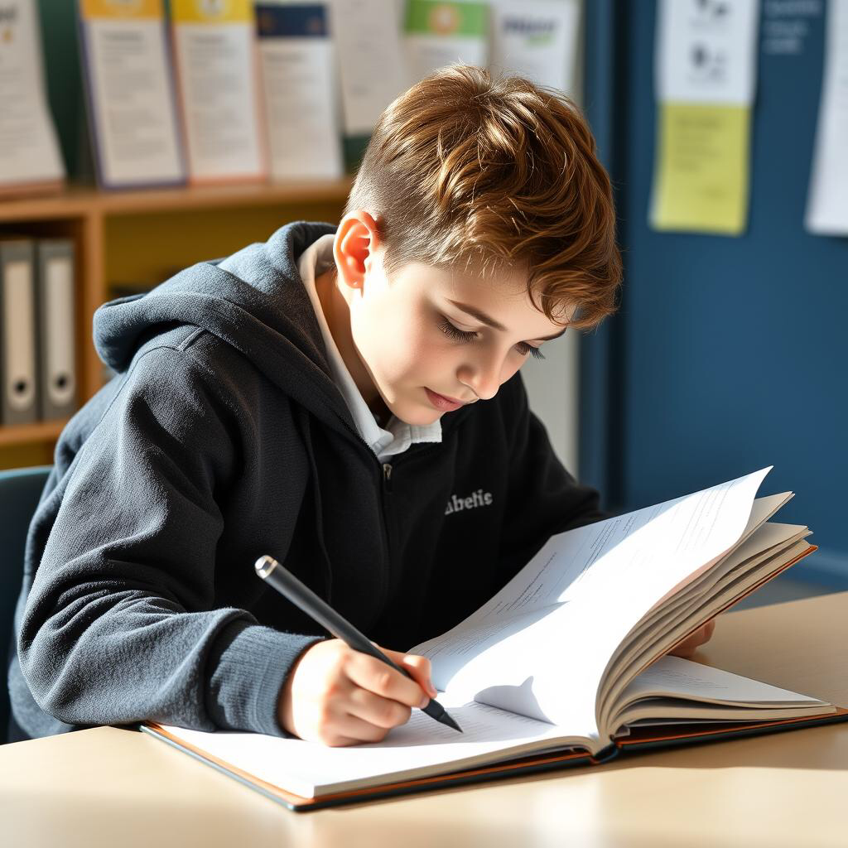***„Berufliche Orientierung in der digitalen Welt“***

**Zielsetzung**

*Das Portfolio soll die Auseinandersetzung der Schülerinnen und Schüler mit der beruflichen Orientierung in einer digitalisierten und globalisierten Arbeitswelt dokumentieren. Die Schülerinnen und Schüler sollen ihre Erkenntnisse, Fähigkeiten und Reflexionen in Bezug auf zukünftige berufliche Anforderungen systematisch darstellen.*

___________________________________________

Mögliche Struktur des Portfolios

***1. Einleitung***

* Kurze Einführung in das Thema: Bedeutung der Digitalisierung und Globalisierung für die Arbeitswelt
* Ziele der eigenen beruflichen Orientierung

***2. Hauptteil***

Analyse der aktuellen Arbeitswelt:

* Ursachen und Auswirkungen der Digitalisierung und Globalisierung auf verschiedene Berufsfelder
* Vergleich herkömmlicher und moderner Arbeitskonzepte (z.B. flexible Arbeitszeiten, Homeoffice)
* Zukunftsentwurf: Erstellung eines persönlichen Zukunftsentwurfs, der nachhaltige Entwicklungen im Beruf berücksichtigt
* Identifikation der erforderlichen Fähigkeiten und Kenntnisse für die zukünftige Arbeitswelt

Praktische Umsetzung:

* Dokumentation eigener Produkte (Texte, Audios, Videos), die während des Unterrichtsvorhabens erstellt wurden, wie z.B. der „Brief in die Zukunft“

Reflexion:

* Kritische Auseinandersetzung mit den eigenen Ergebnissen
* Reflexion der Lernfortschritte und der erhaltenen Rückmeldungen

***3. Schluss***

* Zusammenfassung der wichtigsten Erkenntnisse
* Ausblick: Wie werden die gewonnenen Erkenntnisse in die persönliche berufliche Planung integriert?

______________________________

***Erwartungshorizont***

siehe Visualisierungsnetz des Unterrichtsvorhabens

***Bewertungsgrundlage***

Das Visualisierungsnetz und die Portfolio-Kriterien werden als Bewertungsgrundlage herangezogen. Die erreichten fachlichen Kompetenzen können wie folgt berücksichtigt werden:

